Atualizar Dados do Pensionista
Sistema | SIGRH
Módulo | Administração de Pessoal
Usuários | Servidores e Funcionários da Administração de Pessoal
Perfil | Administrador DAP
Última Atualização | Março de 2020
Esta operação possibilita a busca individual, de acordo com a denominação informada do pensionista, para que seja realizada a atualização dos dados pessoais do pensionista.
Para utilizar esta funcionalidade, acesse o SIGRH -> Módulos -> Administração de Pessoal -> Aposentadoria -> Pensionistas -> Atualizar Dados do Pensionista.
A página a seguir que permite informar o Pensionista Requerente será fornecida pelo sistema.
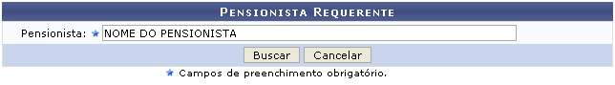Figura 1: Pensionista Requerente
Caso desista da operação, clique em Cancelar e confirme a desistência na janela que será exibida posteriormente. Esta mesma função será válida sempre que estiver presente.
O usuário deverá informar o nome do Pensionista. Ao digitar as letras iniciais do nome, o sistema fornecerá uma listagem com possíveis opções de preenchimento.
Clique em Buscar para dar continuidade com a operação. A página a seguir contendo os Dados do Pensionista será fornecida.
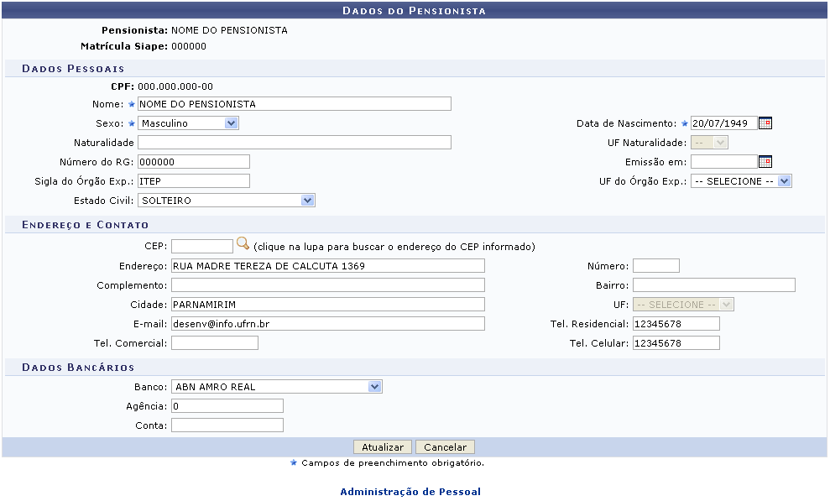Figura 2: Dados do Pensionista
Para retornar para a página inicial do módulo, clique em .
Para realizar a atualização dos dados do pensionista, o usuário poderá informar os seguintes campos:
- Nome: Informe obrigatoriamente o nome completo do pensionista;
- Sexo: Opte por selecionar entre Masculino ou Feminino;
- Data de Nascimento: Digite a data desejada ou selecione-a no calendário exibido ao clicar em ;
- Naturalidade: Forneça cidade do pensionista;
- UF Naturalidade: Este campo será automaticamente preenchido com UF correspondente a Naturalidade informada no campo anterior;
- Número do RG: Informe a número da identidade do pensionista em questão;
- Emissão em: Digite a data desejada ou selecione-a no calendário exibido ao clicar em ;
- Sigla do Órgão Exp.: Informe o órgão expedidor do RG;
- UF do Órgão Exp.: Selecione a Unidade Federativa dentre as opções listadas pelo sistema;
- Estado Civil: Selecione o estado civil do pensionista dentre as opções listadas pelo sistema;
- CEP: Clique no ícone caso queira buscar o endereço do CEP informado;
- Endereço: Informe o endereço do pensionista;
- Número: Forneça a numeração da residência do pensionista;
- Complemento: Caso haja algum complemento no endereço, informe-o;
- Bairro: Informe o nome do Bairro;
- Cidade: Informe a cidade onde reside o pensionista;
- UF: Este campo será automaticamente preenchido com UF da Cidade informada no campo anterior;
- E-mail: Se achar pertinente informe o endereço de e-mail para contato;
- Tel. Residencial: Informe o telefone residencial do pensionista;
- Tel. Comercial: Se houver, informe o telefone comercial;
- Tel. Celular: Forneça o número do telefone celular do pensionista;
- Banco: Forneça o banco selecionando dentre as opções disponibilizadas pelo sistema;
- Agência: Informe a agência referente aos dados bancários;
- Conta: Informe a numeração da conta relativa aos dados bancários do pensionista.
Após informar devidamente os campos, clique em Atualizar para dar continuidade com a operação. A mensagem de sucesso será exibida conforme a imagem a seguir.
Figura 3: Mensagem de Sucesso
Bom Trabalho!

Manuais Relacionados
- Recadastrar Pensionista
- Relatório de Recadastramentos de Pensionistas
<< Voltar - Manuais do SIGRH

